ECORASTER BLOXX terrakotta
PURUS PLASTICS

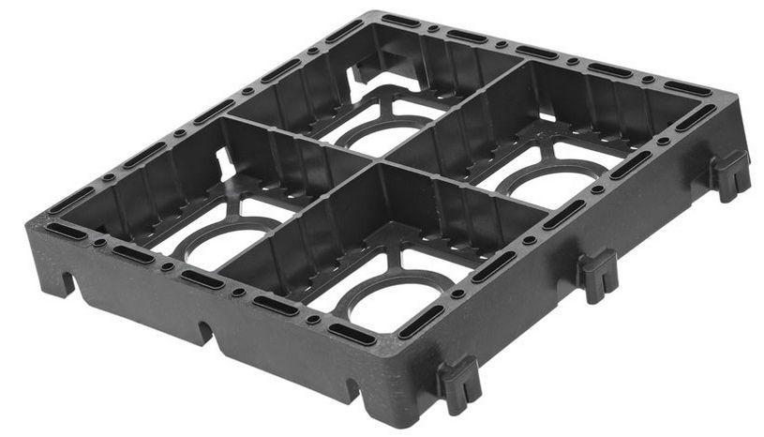Eigenschaften
GTIN:
4026176001166
HAN:
10080
Belastbarkeit
befahrbar, begehbar
Farbton
orange
Werkstoff
Polyethylen (PE), Polyethylen (PE-LD)
Breite (mm)
330,00
Höhe (mm)
50,00
Länge (mm)
330,00
Stärke (mm)
5,00
Chemische Beständigkeit
benzinbeständig, laugenbeständig, ölbeständig, säurebeständig, tausalzbeständig
Gewicht (kg/m²)
83,34
max. Belastung (kN/m²)
800,00

